1、现场勘察
现场勘察人：崔丽新 日期： 2020年 3月3日
现场勘查联系人：邵兴顺15052946172
现场勘查接待人：

1-1 资料收集
权属资料审核原件：□ 是 / √ 否
出正式报告时仍无法审核原件，需注明理由及处理办法并有项目负责人签字确认

项目负责人确认：
他项权利状况：
□有 / □ 无 抵押情况：
□有 / □ 无 租赁情况：
□有 / □ 无 查封情况：
□其他：

现场获取资料情况：□ 齐 / □ 不齐
需补充资料（或附资料清单详细记录资料收取情况）：

1-2 现场勘查记录
所在街道（工业园区）名称：扬中市恒大养生谷
现状楼牌号（坐落）：
□是 / □ 否 与证载坐落一致
估价对象类型： | √ 土地使用权 范围：  □ 在建工程 范围：  □ 现房 范围：
建设用地使用权  性质： | √ 出让 范围：  □ 划拨 范围：  □ 国家租赁 范围：  □ 授权经营 范围：  □ 作价入股 范围：  □ 储备
房屋性质： | √ 商品房： 范围：  □ 保障房： □ 公租房 范围：  □ 廉租房 范围：  □ 两限房 范围：  □ 经适房 范围：  □ 回迁房 范围：  □ 其他： 范围：
建设内容（用途） | √ 居住 证载： 实际：  品质：  经营模式：□自用/自营：  □销售 价格（拟/签）：  □租赁 价格（拟/签）：  √ 商业 证载： 实际：  业态：  经营模式：□自用/自营：  □销售 价格（拟/签）：  □租赁 价格（拟/签）：  □ 综合 证载： 实际：  写字楼等级：  经营模式：□自用/自营：  □销售 价格（拟/签）：  □租赁 价格（拟/签）：  □ 工业 证载： 实际：  产业类型：  经营模式：□自用/自营：  □销售 价格（拟/签）：  □租赁 价格（拟/签）：  □ 其他 证载： 实际：  经营模式：□自用/自营：  □销售 价格（拟/签）：  □租赁 价格（拟/签）：
建设概况  (项目整体) | 平整情况： □是 √否（不具备施工条件）：  开工时间：未定  建设工期：  工程进度：□基础工程：  □主体结构：  □结构封顶：□一次结构封顶  □二次结构封顶  □外装修  □内装修  建成时间（竣工时间）：  交付标准（装修）：□毛坯 □简装 □普装 √精装  详细内容填写至‘建造及装修标准’  造价水平：  建筑类型：  √住宅：总层数：  板楼： □单元式 □连廊式  塔楼: □点塔 □板塔 □大塔  别墅: □独栋 □联排 □双拼 □叠拼  - 办公：总层数（高度）：  √商业：√底商 □住宅 □办公  位置（楼层）：1-3层独立商业体  √独立商业楼 总层数：2-3  - 工业：□标准厂房 总层数： 高度： 跨度：  □特殊厂房 总层数： 高度： 跨度：  □办公楼 总层数：  □配套办公楼 总层数：  □其他配套用房 总层数：  □是 / □否具有内部绿化、景观设计：
建设概况  (户型/单元设计） | 楼座方位：  单元类型：□平层 □复式 □跃层 □错层  □其他：  单元朝向：  所在楼层：  层高：  设计户型： 面积区间：  主力户型：  现状户型：□是/ □否 户型格局变动  具体情况：  □是/ □否 加建、拆除  具体情况：
□是 / □否有未能进入部位，处理办法：

项目负责人确认：
市政情况：临时三通（现状），在建项目拟建成后市政状况：六通
道路：名称：
级别：
上水：√市政管网供水；其他： □深井供水 / □热水 / □中水
下水：□市政管网排水；其他： □地面排水
电力：√市政供电
通讯：□电话线入户/ □有线电视入户 / 宽带(□入户/ □入楼)/ □卫星电视
热力：□市政供暖；其他：□集中供暖 / □分户独立供暖 / □中央空调
燃气：管道(□天然气/ □煤气/ □液化石油气)/ □罐装煤气
其他：
所属项目四至及形状（请绘图并注明四至） 所在楼宇四至：
北 地势：□有/ □无明显坡度

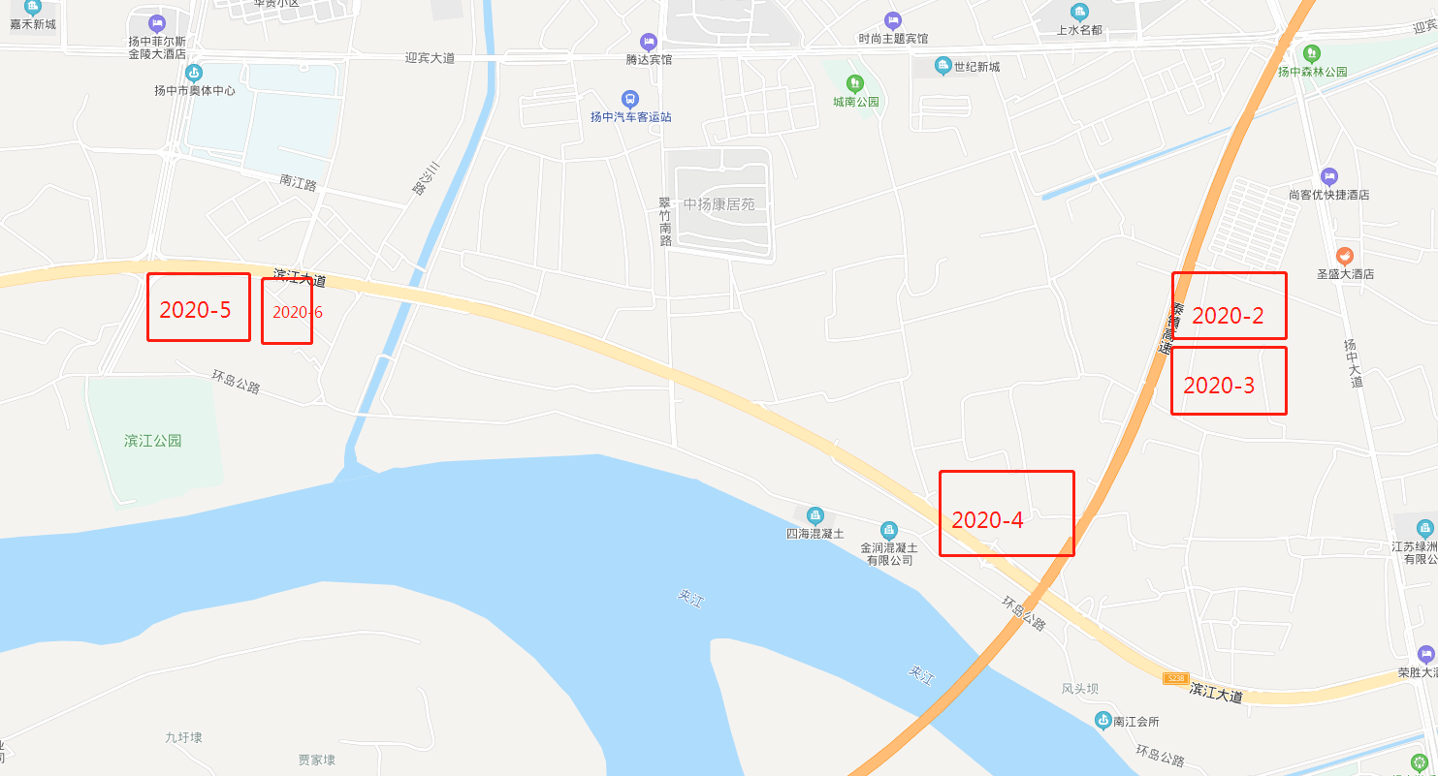

周边道路情况， 公里范围内（一般为2公里）
名称 距离 交通管制
□ 高速路: 条 出入口距离：

□ 快速路: 条 出入口距离：

□ 主干道: 条

□ 次干道: 条

□ 支 路: 条
公共交通情况， 公里范围内（一般为1公里）
公共交通线路有_______条，地铁有_______条，轻轨有_______条
线路名称 站点 距离
周边2公里内有扬中206路、扬中208路、扬中209路、扬中210路、扬中211路等

其他交通枢纽：
长途车站： 距离：
火车站： 距离：
机场： 距离：
码头： 距离：
停车情况：
项目停车位：□租赁车位 □产权车位 车位面积：
地上：数量 ；临时停车收费 ；月租收费
地下：数量 ；临时停车收费 ；月租收费
产权车位售价： 管理费：
周边公共停车场位：
□ 路边停车位 距离： 数量： 收费
□ 停车场 距离： 数量： 收费
□ 停车楼 距离： 数量： 收费
公共配套设施， 公里范围内（一般为1～2公里）
名称 距离 名称 距离
□银行： □邮局：
中国农业银行

□商场 ： □餐饮：
闸口超市、小龙商店

□超市： □商业中心：
居福超市、世纪家家福超市

□学校： □公园：夹江、扬中园博园
扬中市滨江幼儿园、扬中市滨江小学

其他外部环境因素：
□水系（质量）： □绿化（质量）：
□信号塔： □噪音源：
□卫生条件：
居住人群（职业、收入、文化水平）：

人员构成：□ 较多流动人口 / □ 常住人口为主
其他：
周边同类项目， 公里范围内（一般为1～2公里）
居住（社区规模、社区配套完善程度、入住率）：
□居住区 居住项目数量： 名称：中扬康居苑、中桥新村、鸣翠山庄
□非居住区 区域主要项目类型：
居住项目数量： 名称：
租售价格：
商业(规模、人流量、消费人群构成、业态种类)：
□商业区 主要项目：
□居住区商业 商业类型： 规模：
□商业稀疏
□零星或偶见
租售价格：
办公(规模及数量)：
□办公区 主要项目：
甲级写字楼数量（比例）：
□办公与居住比例相当 主要项目：
甲级写字楼数量：
□区域内无甲级写字楼 项目名称：
□居住区、偶见有商务楼 项目名称：
租售价格：
工业：
□工业园区 园区内主要产业类型:
□是/ □否 与园区产业主要类型一致
同类企业数量： ；名称：
□非工业园区 区域主要项目类型：
□是/ □否 有与项目产业类型一致的企业
同类企业数量： ；名称：
租售价格：

建造及装修标准
各用途分布：
部位名称 | 外墙/结构 | 天棚 | 内墙 | 地面 | 门 | 窗 | 附属设施
 |  |  |  |  | 外：  内： | 外：  内：
 |  |  |  |  | 外：  内： | 外：  内：
 |  |  |  |  | 外：  内： | 外：  内：
 |  |  |  |  | 外：  内： | 外：  内：
 |  |  |  |  | 外：  内： | 外：  内：
 |  |  |  |  | 外：  内： | 外：  内：
 |  |  |  |  | 外：  内： | 外：  内：
 |  |  |  |  | 外：  内： | 外：  内：
 |  |  |  |  | 外：  内： | 外：  内：
 |  |  |  |  | 外：  内： | 外：  内：
部位名称 | 外墙/结构 | 天棚 | 内墙 | 地面 | 门 | 窗 | 附属设施
 |  |  |  |  | 外：  内： | 外：  内：
 |  |  |  |  | 外：  内： | 外：  内：
 |  |  |  |  | 外：  内： | 外：  内：
 |  |  |  |  | 外：  内： | 外：  内：
 |  |  |  |  | 外：  内： | 外：  内：
 |  |  |  |  | 外：  内： | 外：  内：
使用及维护情况 | □是 / □否 存在折损情况：  □是 / □否 进行大修、加固、重新装修：
电梯 | 客： 部 品牌： ；货： 部 品牌： ；扶梯： 部 品牌：
物业管理 | 公司名称： 资质等级：  □是/□否为封闭式管理

